TRƯỜNG ĐẠI HỌC BÁCH KHOA HÀ NỘI

Viện Công nghệ thông tin và Truyền thông



**BÁO CÁO ĐỀ TÀI:**

**WEBSITE TÌM ĐỒ THẤT LẠC**

**Môn học: Công nghệ Web tiên tiến**

Giáo viên hướng dẫn: TS. Nguyễn Thị Thanh Tú

Mã lớp: 111620

Sinh viên thực hiện – Nhóm 02

|  |  |
| --- | --- |
| **Họ tên** | **MSSV** |
| Bùi Phan Thanh Cường | 20160527 |
| Vũ Tuấn Đạt | 20160978 |
| Nguyễn Huy Đức | 20161098 |
| Đào Hữu Đôn | 20121528 |

*Hà Nội, ngày 05 tháng 12 năm 2019*

# Đánh giá hiện trạng

Hiện nay, việc rơi, thất lạc mất đồ trong cộng đồng học sinh, sinh viên xung quanh khu vực đại học Bách Khoa Hà Nội là rất phổ biến. Tuy phổ biến, nhưng chưa có một kênh thông tin chung nội bộ, gần gũi với học sinh, sinh viên để có thể giúp những người bị mất đồ, cũng như những người nhặt được đồ, tìm hoặc gửi lại được đồ.

## Các tính năng cơ bản cần có

### Chức năng đăng bài

Đăng bài là chức năng cơ bản nhất của hệ thống, vì nếu không có đăng bài thì người dùng không thể thông báo mất hay tìm được.

Thêm vào đó, việc phản hồi cho bài viết để có thể dễ dàng thông báo cho người đăng bài, và đảm bảo giữ bí mật thông tin cho hai bên, không để lộ ra công khai (Ví dụ số điện thoại cá nhân).

Việc chia sẻ bài viết cũng quan trong, hỗ trợ người dùng chia sẻ bài viết của mình qua các phương tiện như mạng xã hội, forum, …

### Chức năng tìm kiếm

Tìm kiếm là một chức năng quan trọng, bổ trợ cho chức năng đăng bài, giúp người dùng dễ dàng lọc được các thông tin cần thiết.

Một số yêu cầu về hệ thống tìm kiếm:

* Tìm kiếm theo từ khóa.
* Tìm kiếm theo địa điểm.
* Tìm kiếm theo thời gian.

### Chức năng kiểm duyệt

Việc kiểm duyệt bài viết là rất cần thiết, vì có thể có rất nhiều bài viết do kẻ phá hoại đăng vào, hay là những kẻ lừa đảo.

### Chức năng phản hồi

Để người nhặt được đồ/mất đồ có thể thông báo cho chủ bài viết, chúng ta cần một chức năng phản hồi cho người chủ bài viết.

## Khảo sát từ người dùng

Thông qua một phiếu khảo sát ngắn, nhóm đã rút ra được một số yêu cầu của người dùng cuối như dưới đây. (Do độ dài của phiếu đánh giá, em xin đính kèm đường dẫn tới bảng hỏi tại đây: **https://rebrand.ly/tim-do-that-lac**).

### Sử dụng tài khoản mạng xã hội để đăng nhập

Trong thời điểm mà mạng xã hội lên ngôi, ai ai cũng cho cho mình một tài khoản mạng xã hội. Do đó, việc ai cũng muốn chức năng này là một điều hợp lý. Nó sẽ giúp người dùng rút ngắn thời gian để có thể tương tác với hệ thống nhanh chóng hơn.

Theo thống kê, có đến 93.3% người dùng mong muốn có tính năng này.

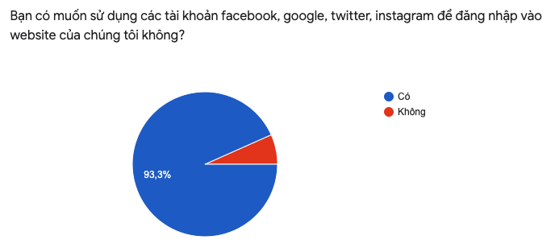

Figure 1‑1: Biểu đồ lượng người dùng muốn có tính năng đăng nhập bằng MXH.

### Xác thực thông tin khi đăng ký tài khoản

Do đây là một ứng dụng mang tính tương tác giữa các người dùng với nhau ngoài đời thật, nên xác thực cũng là tính năng rất cần thiết. Do đó, 80% người dùng đều mong muốn chức năng này.

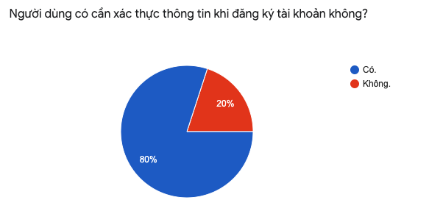

Figure 1‑2: Biểu đồ lượng người dùng muốn xác thực thông tin người dùng.

### Chức năng hẹn gặp mặt giữa chủ bài viết và người trả lời

Đây là chức năng giúp người chủ bài viết và người trả lời có thể liên lạc được với nhau. Qua thống kê ta thấy được:

* 80% người dùng muốn hệ thống chat cho chức năng này.
* 13.3% người dùng muốn hệ thống video call cho chức năng này.
* Chỉ 6.7% người dùng là muốn tự liên lạc thông qua các phương tiện sẵn có.

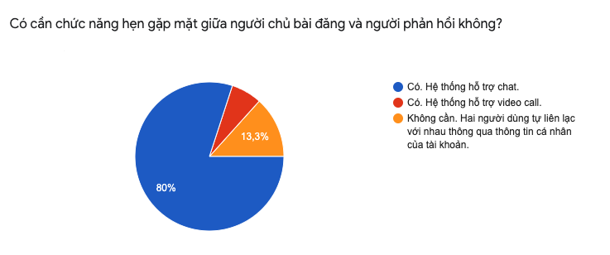

Figure 1‑3: Biểu đồ lượng người dùng muốn ở chức năng liên lạc.

### Chức năng báo động ở buổi gặp mặt

Đây là tính năng để hỗ trợ việc gặp mặt giữa đôi bên. Người dùng có thể đặt trước thời gian trước khi đi gặp mặt. Sau một khoảng thời gian cố định mà người dùng chưa xác nhận lại, hệ thống sẽ gửi thông tin báo động cho thông tin liên hệ người dùng để lại cho hệ thống (ví dụ số điện thoại của người thân).

100% người dùng được khảo sát đều muốn chức năng này.

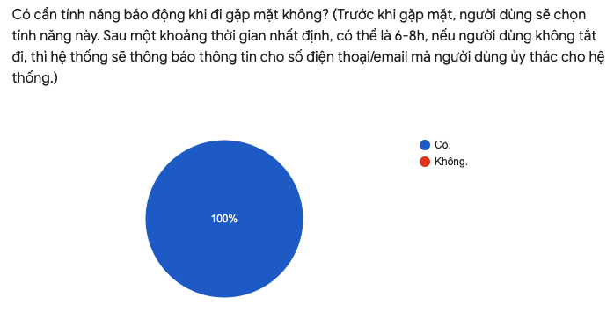

Figure 1‑4: Biểu đồ lượng người dùng muốn chức năng báo động.

### Một số chức năng khác

Qua mẫu thống kê, chúng ta thu được kết quả như sau:

* 93.3% người dùng muốn có chức năng chia sẻ bài viết qua MXH.
* 66.7% người dùng muốn có chức năng bình luận bằng tài khoản MXH.
* 46.7% người dùng muốn có chức năng tự động gọi điện cho chủ bài viết khi có reply mới.
* 40% người dùng muốn tự động xóa bài viết khi bài viết đó lâu không có phản hồi nào.
* 40% người dùng muốn có chức năng lưu lại lịch sử gặp mặt.
* 53.3% người dùng muốn có chức năng chặn phản hồi spam.
* 53.3% người dùng muốn có chức năng ngăn chặn bài viết không hợp lệ.
* 46.7% người dùng muốn có chức năng tự phát hiện bình luận spam.
* 26.7% người dùng muốn có chức năng tự động phát hiện từ ngữ thô tục.
* 13.3% người dùng muốn có chức năng tìm kiếm một lúc nhiều đồ vật

## Một số ứng dụng hiện nay

### Facebook

Facebook là một mạng xã hội nổi tiếng do Mark Zuckerberg tạo ra. Nhờ sự nổi tiếng và thông dụng của nó, có rất nhiều sinh viên và người dùng sử dụng mạng xã hội này. Do đó, có rất nhiều hội nhóm hỗ trợ việc tìm đồ thất lạc.

Tuy nhiên, Facebook vẫn là một mạng xã hội, vậy nên các nhóm của nó không hỗ trợ nhiều cho vấn đề này, vẫn chỉ có các tính năng cơ bản cho các hội nhóm. Thêm vào đó, có quá nhiều nhóm như vậy, gây ra sự phân mảnh trong cộng đồng, người dùng cần sử dụng có thể không nắm hết được các thông tin cần thiết. Ví dụ, người làm rơi đồ đăng bài ở nhóm A còn người nhặt được đăng bài ở nhóm B, gây ra khó khăn trong quá trình tìm lại đồ của người làm thất lạc.

### Timchusohuu.com

Tương tự như timgiayto.com.vn, website này đã có hầu hết đầy đủ các chức năng, tuy vẫn thiếu chức năng phản hồi và tìm kiếm theo thời gian và không che thông tin cá nhân của người đăng.

Tuy nhiên, trang web này có thêm các chức năng khá hữu ích, như “Tìm thú cưng” hay “Trả hoặc tặng thú cưng” và “Tìm kiếm người thân” rất hữu ích.

Cuối cùng, trang web có thêm tổng đài hỗ trợ cho người dùng, giúp người dùng dễ dàng giải quyết các vấn đề gặp phải hơn khi sử dụng hệ thống.

### Timgiayto.com.vn

Đây là một trang web tìm đồ thất lạc khá có tiếng. Các chức năng cơ bản là đầy đủ, tuy nhiên còn thiếu một chức năng là phản hồi cho người dùng và chưa có chức năng có thể tìm theo đường, phố hay thời gian.

Website này cũng chưa đảm bảo được vấn đề che giấu thông tin người dùng (Đăng bài)

### Timdothatlac.com

Đây là một trang web được xây dựng hướng tới việc hỗ trợ cho người dùng tìm đồ thất lạc, đưa ra một mô hình khá đầy đủ cho người dùng. Tuy nhiên, trang web trang web vẫn đang trong quá trình xây dựng, nên các chức năng vẫn chưa sử dụng được, có rất nhiều lỗi xảy ra.

# Mô hình đề xuất

## Đề xuất về công cụ

Để thực hiện website lần này, nhóm em đã lựa chọn những công cụ sau:

### Front-end

Về phía front-end, nhóm chúng em lựa chọn:

* Framework VueJS: là một framework nhỏ gọn, phù hợp với các ứng dụng gọn nhẹ. Thêm nữa, nó kế thừa các đặc điểm tốt của React và Angular. Tuy nó không có cộng đồng lớn mạnh như React và Angular, tuy do tính đơn giản của nó nên VueJS thân thiện với người dùng mới như nhóm em, giúp dễ dàng hơn trong việc triển khai
* Thư viện Ant Design: giúp thiết kế giao diện trang web đẹp và tương tác dễ dàng hơn cho người sử dụng.

### Back-end

Về phía back-end, nhóm chúng em lựa chọn:

* Platform NodeJS: là một platform hiệu nặng khá cao, dễ dàng học và làm quen với người mới bắt đầu với một cộng đồng hỗ trợ mạnh mẽ, giúp ích rất nhiều trong quá trình triển khai.
* Framework ExpressJS: là một framework đơn giản về sử dụng, tối giản trong thiết kế, linh hoạt và khả năng mở rộng cao. Thêm vào đó, nó thân thiện với người dùng mới bắt đầu với một cộng đồng đông đảo người sử dụng.
* Cơ sở dữ liệu: MongoDB. Việc sử dụng NodeJS với ngôn ngữ JavaScript làm back-end thì không có lí do gì để không sử dụng một No-SQL database cả. Nhờ nó, back-end có thể dễ dàng tương tác với các vật thể trả về từ cơ sử dữ liệu hơn.

Thêm vào đó, nhóm em cũng tham khảo ý kiến từ các bạn khác trong lớp, giúp chúng em có thể chọn được phương hướng để thực hiện.

## Đề xuất về giải pháp

### Các chức năng đề xuất

Nhóm chúng em đề xuất các chức năng dưới đây

#### Chức năng cho người dùng chưa đăng nhập

* Tìm kiếm bài viết theo từ khóa: địa điểm, danh mục, từ khóa trong tiêu đề và mô tả.
* Đăng ký tài khoản mới.
* Đăng nhập bằng tài khoản mạng xã hội.
* Tìm lại mật khẩu thông qua email.
* Bình luận trong bài viết thông qua tài khoản Facebook.
* Chia sẻ bài viết

Lưu ý, các tài khoản đăng ký mới đều phải xác thực bằng cách gửi ảnh chứng minh nhân dân cho người quản trị hệ thống. Tuy nhiên, trong khoảng thời gian chờ đợi xác thực của quản trị viên, người dùng hoàn toàn có thể sử dụng các chức năng, nhưng sẽ có một đánh dấu thể hiện người dùng này chưa được xác thực.

#### Chức năng cho người dùng đã đăng nhập

* Đăng bài viết mới (loại tin có thể là mất đồ hoặc nhặt được đồ).
* Phản hồi lại một bài viết bất kỳ. Chủ bài viết sẽ được thông báo qua email.
* Xem lại danh sách các phản hồi mình đã gửi.
* Xem lại danh sách các phản hồi trong bài viết của mình.
* Chức năng hẹn gặp mặt giữa chủ bài viết và người phản hồi.
* Chức năng cảnh báo trước khi gặp mặt.

#### Chức năng dành cho người quản trị

* Xác nhận thông tin tài khoản (chủ yếu là xác nhận chứng minh thư hợp lệ với tên của tài khoản).
* Kiểm duyệt các bài đăng, có quyền xóa các bài đăng không hợp lệ. Các bài đăng bị quản trị viên xóa sẽ được thông báo lại cho người dùng thông qua email.
* Kiểm duyệt người dùng. Nếu người dùng cố tình vi phạm các quy tắc chung, quản trị viên sẽ có quyền khóa tài khoản người dùng.

Lưu ý: mọi tương tác của quản trị viên đều được lưu lại trong tệp Log để có thể dễ dàng truy vết lại, tránh việc lạm quyền.

#### Các chức năng của hệ thống

* Tự động xóa các bài đăng sau một thời gian nhất định (3 tháng).
* Tự động thông báo và loại bỏ các bài đăng có chứa các từ ngữ không phù hợp.
* Báo động cho người thân thông qua thông tin của người dùng để lại cho hệ thống lúc kích hoạt tính năng báo động.

### Thiết kế

Giải pháp chúng em đề xuất là đưa ra một website “Tìm đồ thất lạc” có các thành phần dưới đây.

### Trang chủ

Là thành phần chính của toàn bộ trang web. Trang chủ là nơi người dùng có thể xem được các bài viết mới nhất, cũng như nhập liệu tìm kiếm. Các chức năng thực hiện ở trang chủ:

* Xem các bài viết mới nhất.
* Tìm kiếm theo các trường nhập liệu.
* Đăng nhập.
* Đăng ký.

# Kết quả đạt được